11 класс
Русский язык
Урок №18
18.11.2021.
Простое предложение
Тема. Простое предложение как синтаксическая единица. Предложения двусоставные и односоставные. Синонимия односоставных предложений.
Предложения с однородными членами. Однородные и неоднородные определения.

Цель. Уметь находить в текстах двусоставные и односоставные предложения; определять однородные и неоднородные определения.\
1. Повторить материал по теме
https://www.youtube.com/watch?v=TAnuELlIzGI
2."Проверьте себя" (учебник, стр.82 №1-11) устно.
3.Рассмотреть таблицы, записать в тетрадь алгоритм определения типа односоставного предложения

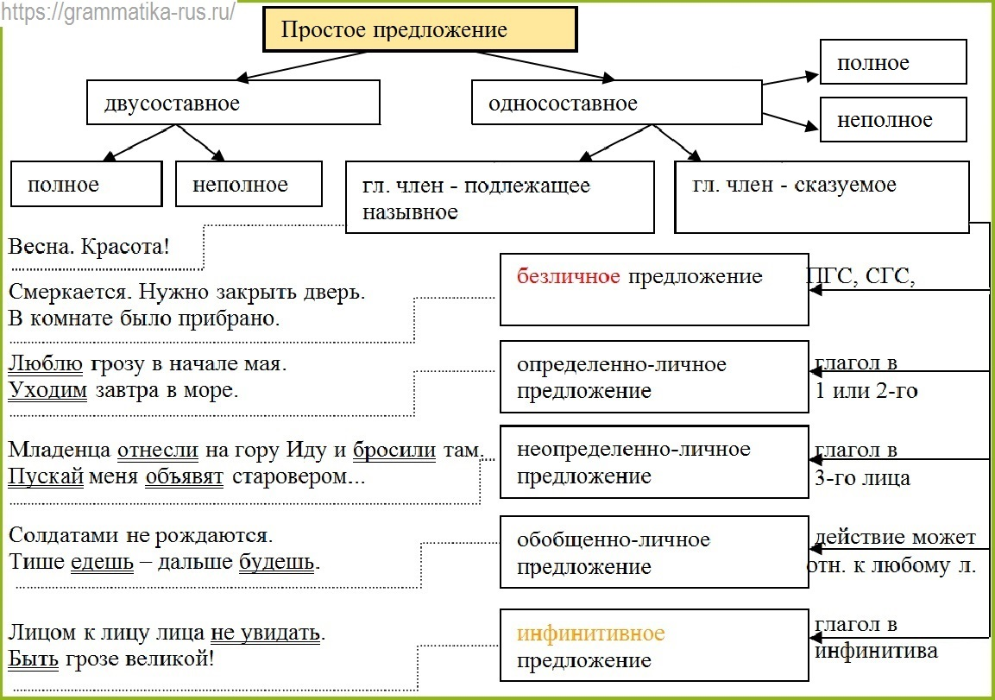
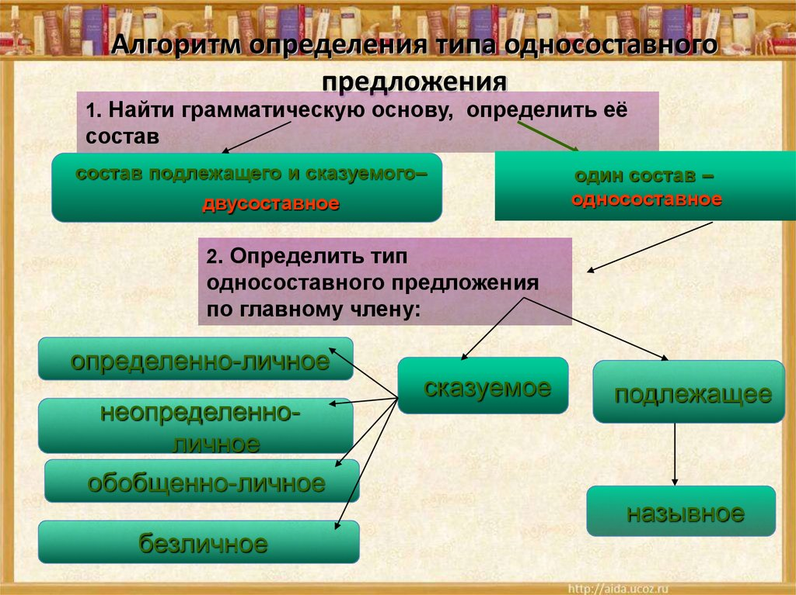
4. Выполнить тест в тетради

ТЕСТ НА ТЕМУ: « ДВУСОСТАВНЫЕ И ОДНОСОСТАВНЫЕ
ПРЕДЛОЖЕНИЯ.»

1. Найдите среди данных предложений односоставное:
А) Не плачь ты попусту.
Б) На улице дождь.
В) Тротуары заливают асфальтом

2.Определите тип предложения: До обеда было пасмурно
А) Двусоставное.
Б) Односоставное

3. Найдите неопределённо-личное предложение.
А) Ёщё не успевшая остыть земля излучала тепло.
Б) Газеты приносят утром.
В) В воскресенье старайся быть на свежем воздухе.

4. Определите тип предложения: Тропинки в лесу замело снегом.
А) Неопределённо-личное.
Б) Определённо-личное.
В) Безличное.

5.Найдите определённо-личное предложение.
А) Мне нездоровится.
Б) Наступила зима.
В) Приветствую тебя, пустынный уголок.

6. Найдите среди данных предложений двусоставное:
А) Веет с поля ночная прохлада.
Б) Дружбу за деньги не купишь.
В) Где-то жгут листву.
7. Определите тип предложения.
В окружающей их осенней природе было уныло и
грустно в этот час.
А) Определённо-личное.
Б) Неопределённо-личное.
В) Безличное.

8. Найдите безличное предложение.
А) Мне в душу повеяло жизнью и волей.
Б) В дверь негромко постучали.
В) Высокая синь неба.

9. Найдите назывные предложения.
А) На дворе было ясно, свежо и весело.
Б) Теперь мне хорошо!
В) Ночь! Улица! Фонарь! Аптека!

10. Найдите определённо-личное предложение.
А) На краю поля лес.
Б) Входим в этот лес.
В. Глухо и тихо.
Домашнее задание. Повторить однородные и неоднородные определения, составить алгоритм или выполнить упр.112стр.87 (2 часть).

